číslo smlouvy Nabyvatele: 17/S/330/236
číslo smlouvy Poskytovatele: ,

Česká centrála cestovního ruchu – CzechTourism

a

Jiří Jiroušek

Licenční smlouva

Licenční smlouva
uzavřená v souladu s ust. § 2358 a násl. zákona č. 89/2012 Sb., občanský zákoník, v aktuálním znění, ve spojení se zákonem č. 121/2000 Sb., autorský zákon, v platném znění.

I.

Smluvní strany

Česká centrála cestovního ruchu – CzechTourism
příspěvková organizace Ministerstva pro místní rozvoj České republiky

sídlo: | Vinohradská 46, 120 41 Praha 2
IČ: | 49277600
DIČ: | CZ49277600
bankovní spojení: | Komerční banka, a.s.  č.ú. 87637-011/0100
zastoupená: | Mgr. Radanou Koppovou, ředitelkou odboru Strategie a marketingová komunikace

(dále jen „Nabyvatel“)

a

sídlo: | Kotenčice 71, pošta Jince, 262 23
IČ: | 70706778
Autor není plátce DPH: | neplátce DPH, DIČ CZ7505021117
Bankovní spojení:  zastoupený: | 194441364 / 0300 CZK  Jiřím Jirouškem

(dále jen „Poskytovatel“)

II.

Předmět smlouvy, účel smlouvy

- Předmětem této smlouvy je závazek Poskytovatele poskytnout Nabyvateli oprávnění k výkonu práva duševního vlastnictví ve vztahu k 23 ks fotografií specifikovaných v Příloze č. 1 (dále jen „dílo“). Náhledy, jména a ceny jednotlivých částí díla (fotografií) jsou uvedeny v Příloze č.1 této smlouvy.

- Nabyvatel je oprávněn udělit oprávnění dílo užít třetí osobě (podlicence), a to i ke komerčním účelům.

- Poskytovatel tímto uděluje Nabyvateli výslovný souhlas se zařazením fotografií tvořících dílo do fotografické databáze Nabyvatele (fotobanky) a s následným použitím těchto fotografií Nabyvatelem. Poskytovatel dále opravňuje Nabyvatele umístit fotografie tvořící dílo do veřejné sekce fotobanky a umožnit uživatelům veřejné sekce fotobanky stažení těchto fotografií prostřednictvím datových sítí a jejich následné užití (i ke komerčním účelům).

- Poskytovatel licence prohlašuje, že je nositelem autorských práv k dílu specifikovanému v článku II. odst. 1 této smlouvy a že je oprávněn s dílem disponovat v rozsahu sjednaném v této smlouvě a že toto dílo bude nedotčeno právy jiných osob. Poskytovatel se dále pro případ, že součástí poskytnutého díla budou díla jiných autorů, zavazuje se s těmito autory řádně vypořádat v souladu se zákonem č. 121/2000 Sb., o právu autorském, o právech souvisejících s právem autorským a o změně některých zákonů, ve znění pozdějších předpisů (dále jen „autorský zákon“), a v souladu se zákonem č. 89/2012 Sb., občanský zákoník, v aktuálním znění (dále jen „občanský zákoník“).

III.

Práva a povinnosti smluvních stran

- Poskytovatel předá Nabyvateli dílo specifikované v článku II. odst. 1. této smlouvy formou uložení ve virtuálním uložišti. Poskytovatel umožní Nabyvateli přístup ke stažení uložených dat, údaje potřebné ke stažení dat zašle Poskytovatel na e-mail seidl@czechtourism.cz, a to nejpozději do 31. 8. 2017. Soubor bude obsahovat složku s náhledy ve velikosti 1000 b delší strana a složku s fotografiemi v maximálním tiskovém rozlišení ve formátu TIFF (minimální velikost fotografie je A3 při tisku 300 dpi).

- Poskytovatel předá fotografie po zapracování retuší dle požadavku Objednatele.

- Poskytovatel odpovídá Nabyvateli za právní bezvadnost díla. Pokud by Nabyvateli vznikla újma z důvodu právních vad díla, je Poskytovatel povinen tuto újmu Nabyvateli nahradit v plné výši.

- Nabyvatel nenese žádnou odpovědnost za jakékoliv nároky třetích osob v souvislosti s užíváním díla. Veškerou odpovědnost za nároky třetích osob nese Poskytovatel.

- Dojde-li k ohrožení nebo porušení Nabyvatelovy licence, zpraví o tom Nabyvatel Poskytovatele bez zbytečného odkladu, jakmile se o takové skutečnosti dozví. Poskytovatel je následně povinen poskytnout Nabyvateli součinnost k právní ochraně jeho licence.

IV.

Ustanovení o vzniku a zániku smlouvy

- Tato smlouva nabývá účinnosti dnem jejího uzavření. Dnem uzavření této smlouvy je den označený datem u podpisů smluvních stran. Je-li takto označeno více dní, je dnem uzavření této smlouvy den z označených dnů nejpozdější.

- V případě porušení kterékoliv z povinností uvedených v této smlouvě, je kterákoliv ze stran oprávněna od této smlouvy odstoupit. Odstoupení musí být písemné a musí být doručeno druhé smluvní straně.

V.

Licence

- Poskytovatel se ve vztahu k dílu specifikovanému v čl. II. odst. 1 této smlouvy zavazuje poskytnout Nabyvateli nevýhradní licenci ve smyslu ustanovení § 2360 zákona č. 89/2012 Sb, občanský zákoník, v aktuálním znění. Územní rozsah licence je neomezený, licence může být použita v celosvětovém rozsahu. Časový rozsah licence je také neomezený. Licence není omezena způsobem užití. Licence může být využita opakovaně. Podlicence poskytovaná Nabyvatelem na základě čl. II. odst. 2 této smlouvy může být udělena ve stejném rozsahu, v jakém je na základě tohoto ujednání (čl. V. odst. 1) Nabyvateli poskytnuta licence Poskytovatelem.

- Nabyvatel je oprávněn dílo užít ke komerčním i nekomerčním účelům.

VI.

Odměna

- Smluvní strany se dohodly, že za poskytnutí licence náleží Poskytovateli odměna ve výši 99000 Kč bez DPH, Poskytovatel není plátce DPH. Cena je konečná.

- Nabyvatel uhradí sjednanou částku Poskytovateli jednorázovou platbou do 30 dnů po dni, v němž došlo k převzetí bezvadného díla Nabyvatelem.

- Částka bude uhrazena bezhotovostním převodem na účet Poskytovatele uvedený v záhlaví této smlouvy.

VII.

Závěrečná ustanovení

- Právní vztahy z této smlouvy se řídí ustanoveními autorského zákona a občanského zákoníku.

- Všechny spory, které vzniknou z této smlouvy nebo v souvislosti s ní a které se nepodaří vyřešit přednostně smírnou cestou, budou rozhodovány obecnými soudy v souladu s ustanoveními zákona č. 99/1963 Sb., občanského soudního řádu, ve znění pozdějších předpisů.

- Smluvní strany se zavazují vzájemně respektovat své oprávněné zájmy související s touto smlouvou a poskytnout si veškerou nutnou součinnost, kterou lze spravedlivě požadovat k tomu, aby bylo dosaženo účelu této smlouvy, zejména učinit veškeré právní a jiné jednání k tomu nezbytné.

- Tato smlouva může být měněna pouze formou písemných dodatků k této smlouvě. Dodatky musí být číslovány vzestupně a podepsány oprávněnými zástupci smluvních stran.

- Vztahuje-li se důvod neplatnosti jen na některé ustanovení této smlouvy, je neplatným pouze toto ustanovení, pokud z jeho povahy nebo obsahu anebo z okolností, za nichž bylo sjednáno, nevyplývá, že jej nelze oddělit od ostatního obsahu smlouvy.

- Tato Smlouva je vyhotovena ve dvou stejnopisech, přičemž každá ze smluvních stran obdrží po jednom z nich.

- Nedílnou součástí této smlouvy je Příloha č. 1.

- Nabyvatel není povinen licenci využít.

V Praze dne |  | V | dne
Nabyvatel: |  | Poskytovatel:

Příloha č. 1

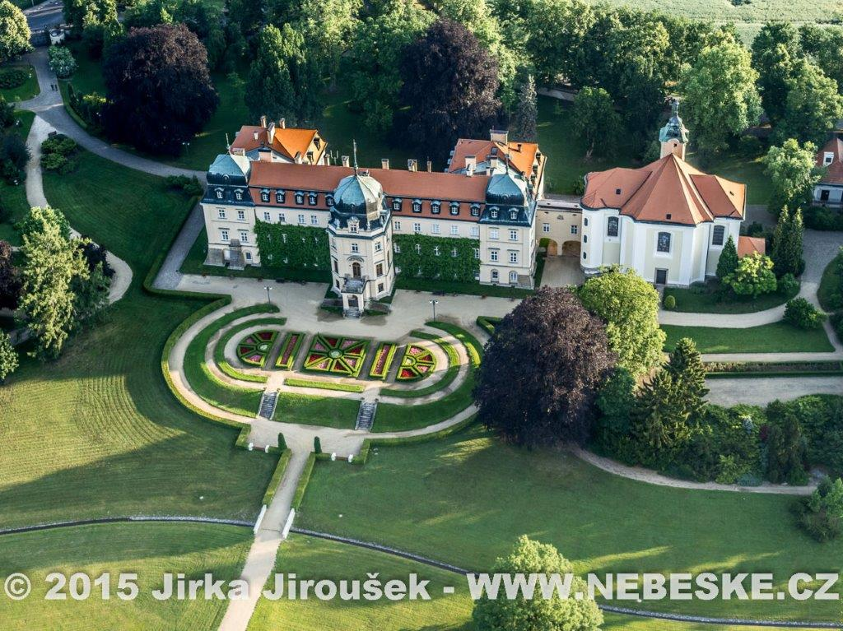 | Název: Lány  Autor: Jiří Jiroušek  Cena:
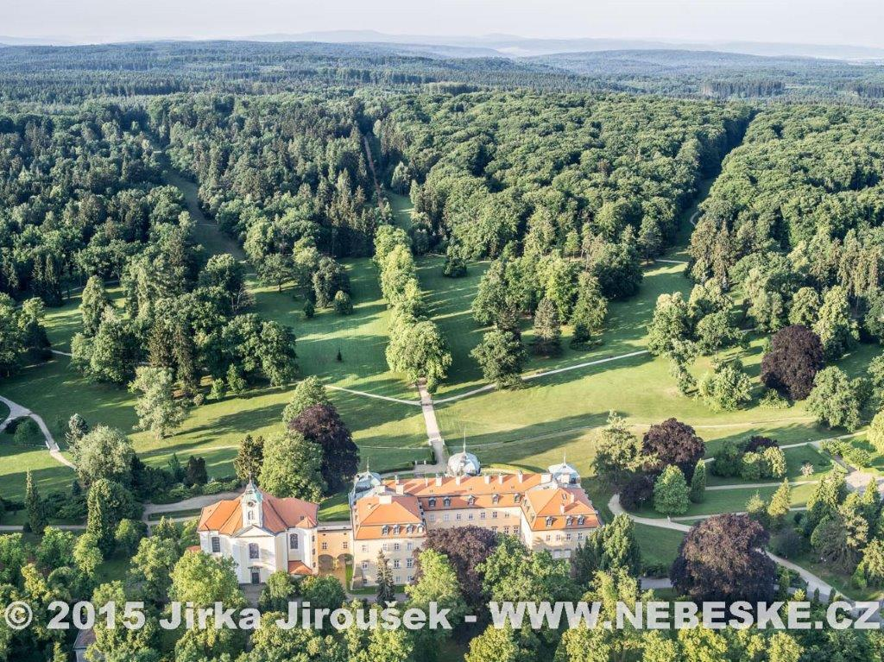 | Název: Lány, park  Autor: Jiří Jiroušek  Cena:
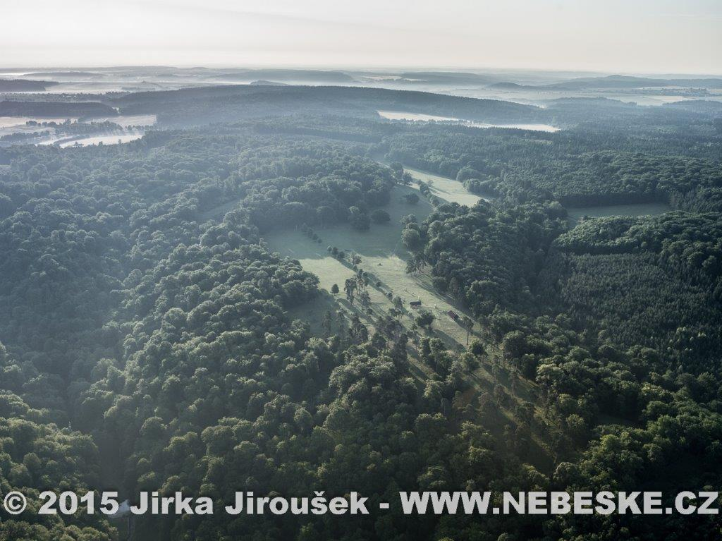 | Název: Lánská obora  Autor: Jiří Jiroušek  Cena:
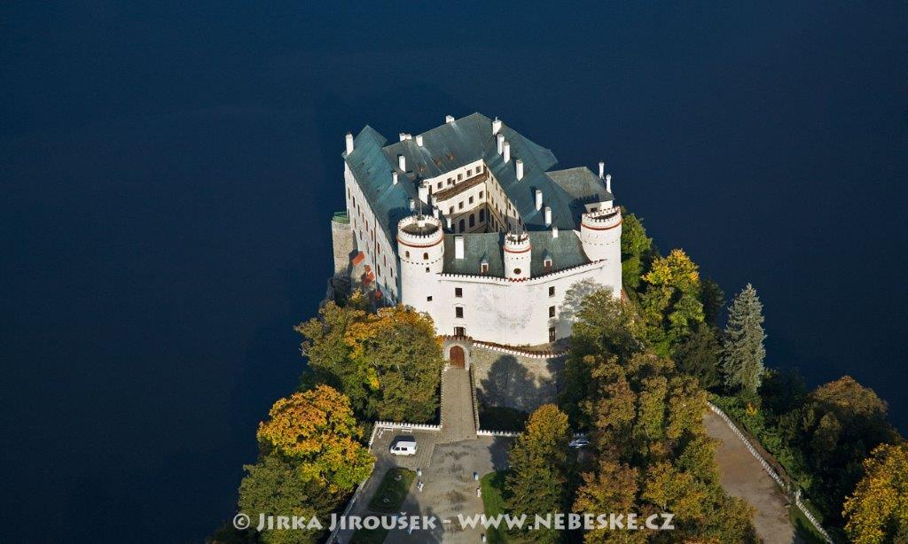 | Název: Orlík  Autor: Jiří Jiroušek  Cena:
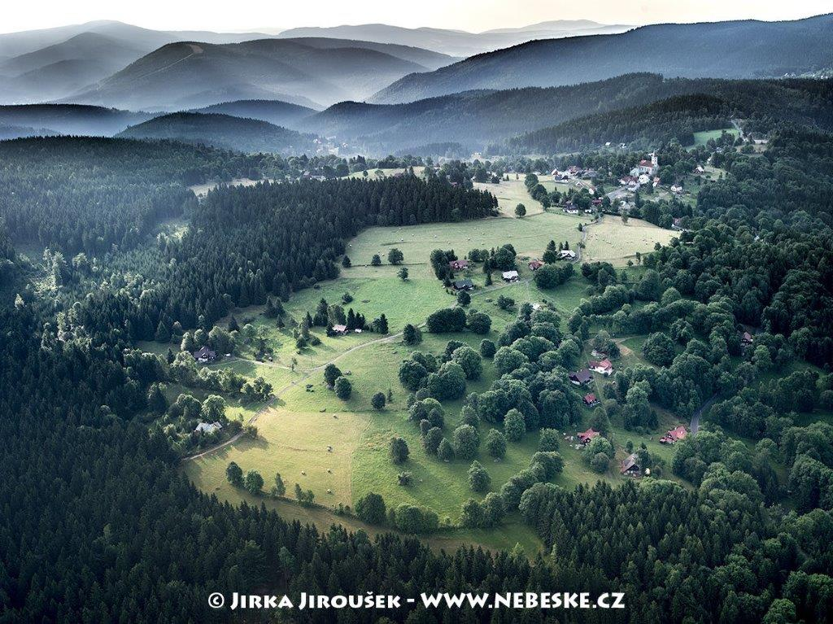 | Název: Krkonoše a Jizerské hory léto  Autor: Jiří Jiroušek  Cena:
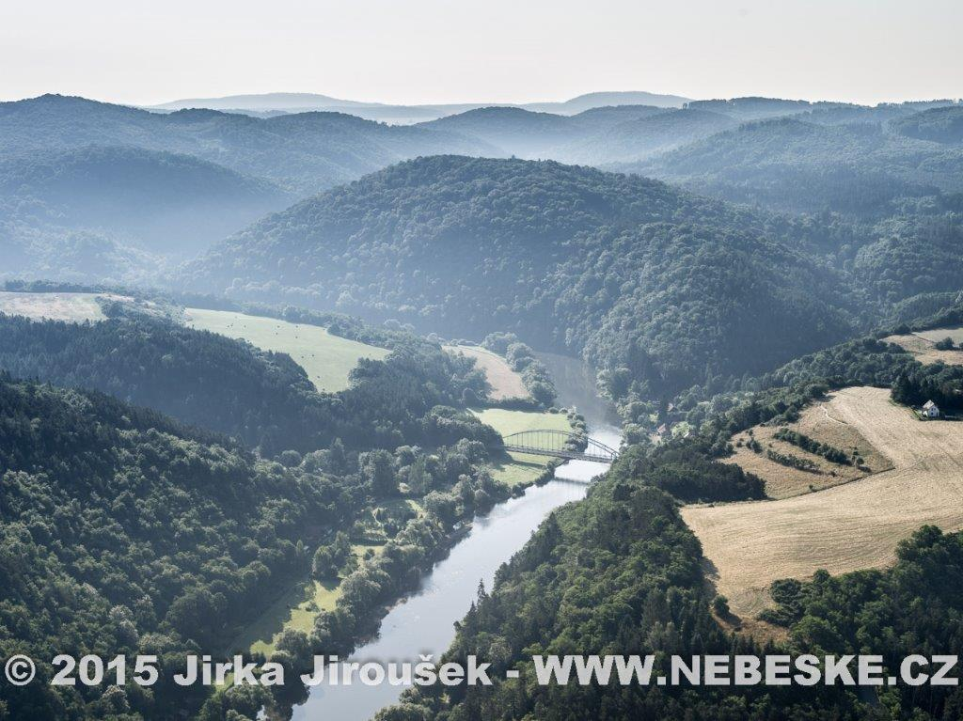 | Název: Křivoklátsko Biosférická rezervace UNESCO  Autor: Jiří Jiroušek  Cena:
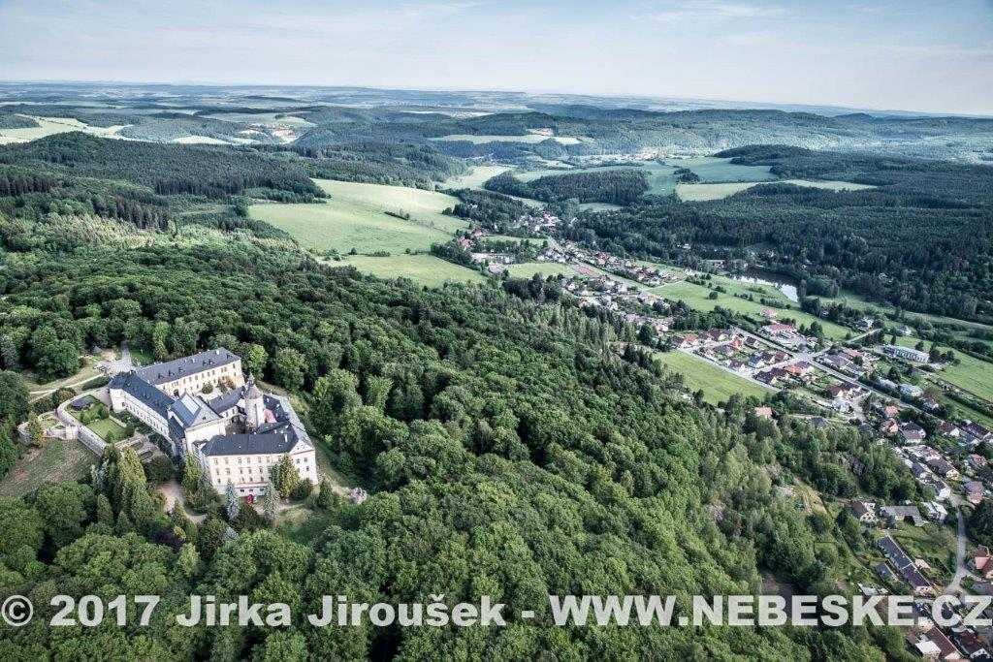 | Název: Zbiroh  Autor: Jiří Jiroušek  Cena:
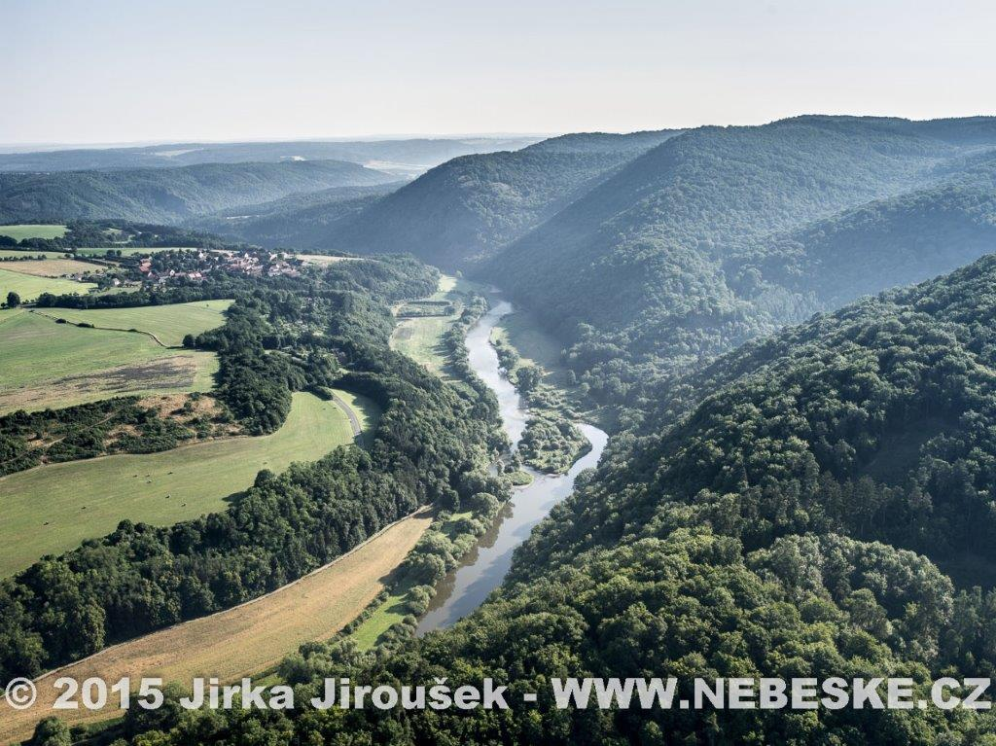 | Název: Křivoklátsko  Autor: Jiří Jiroušek  Cena:

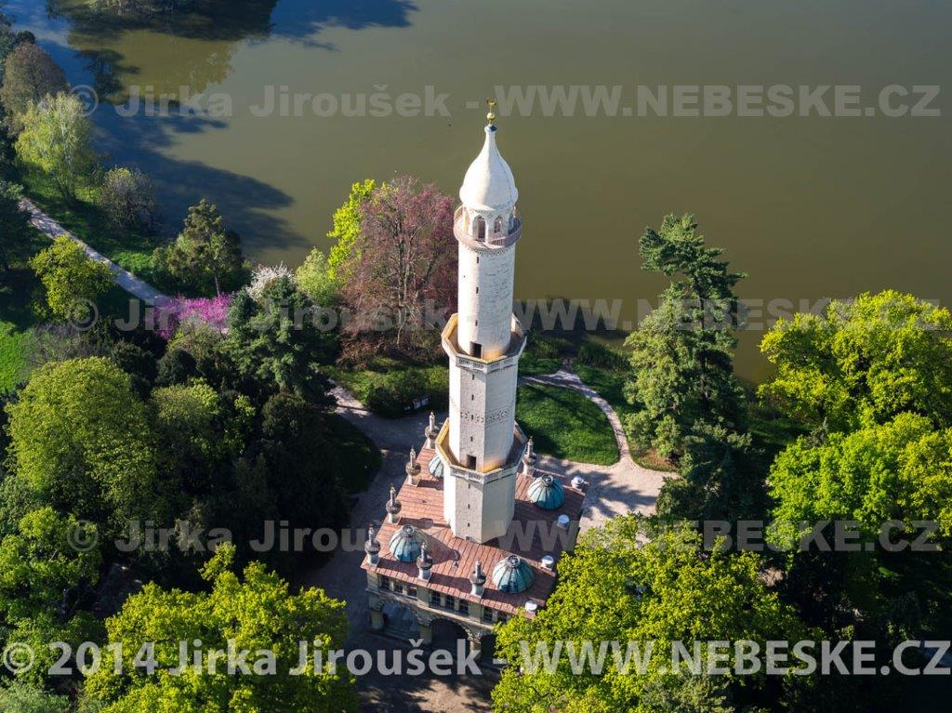 | Název: LVA minaret  Autor: Jiří Jiroušek  Cena:
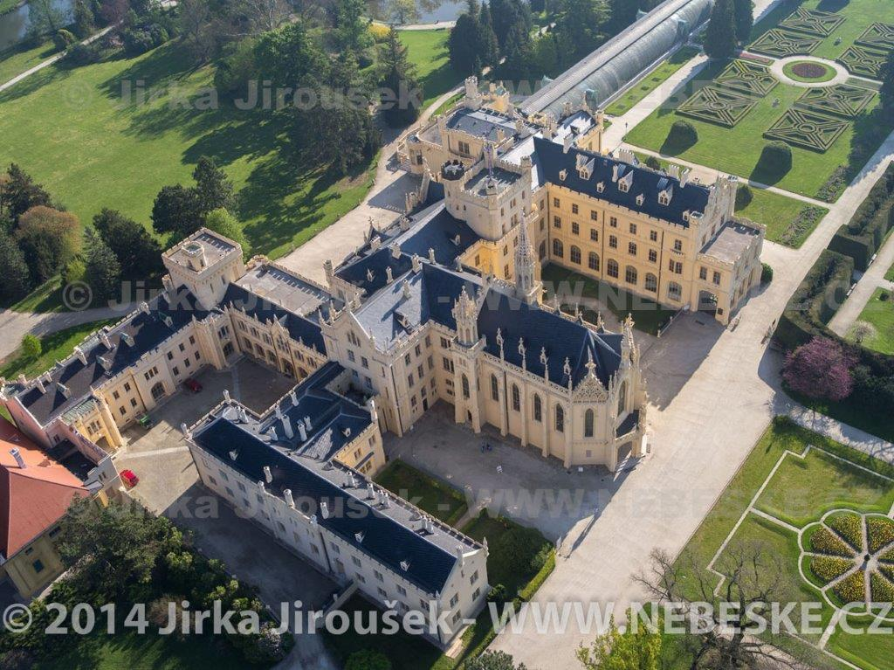 | Název: LVA Lednice  Autor: Jiří Jiroušek  Cena:
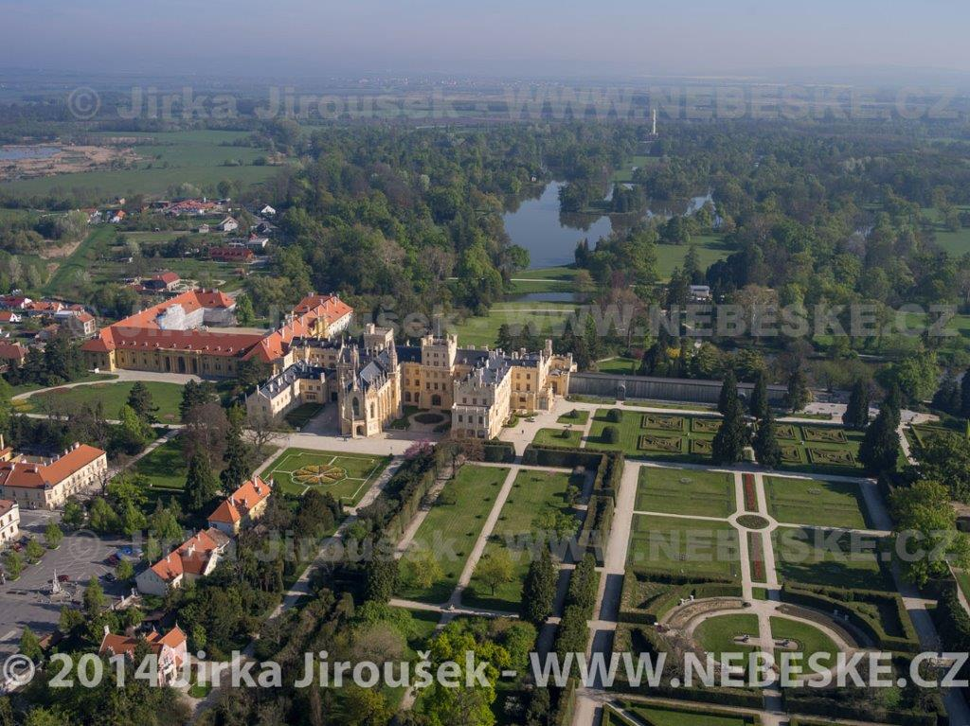 | Název: LVA Lednice, zahrady  Autor: Jiří Jiroušek  Cena:
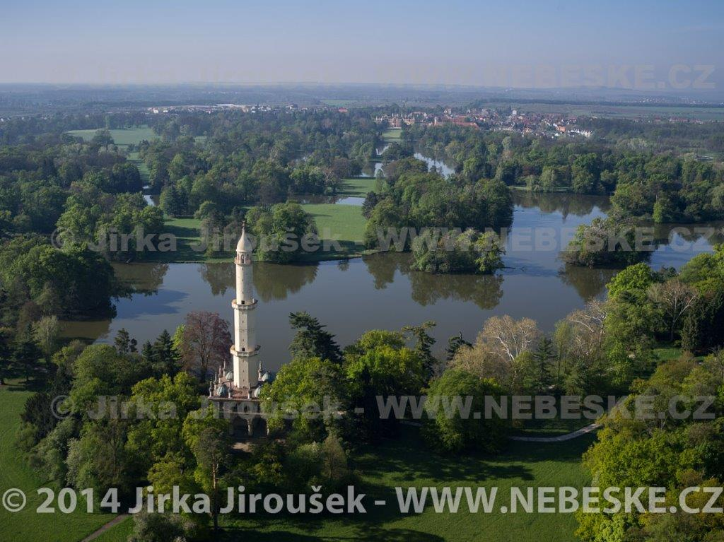 | Název: LVA, krajina  Autor: Jiří Jiroušek  Cena:
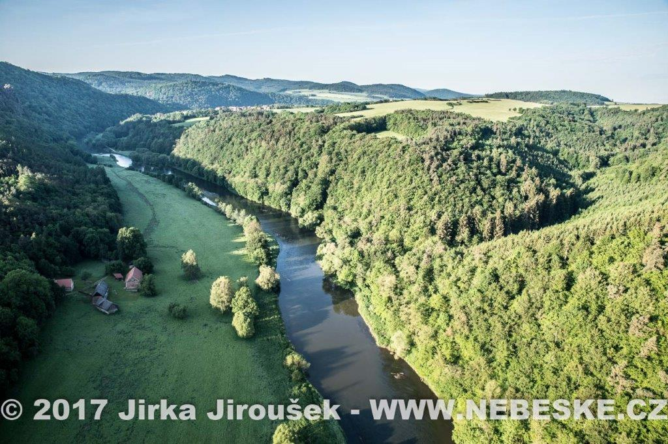 | Název: Berounka  Autor: Jiří Jiroušek  Cena:
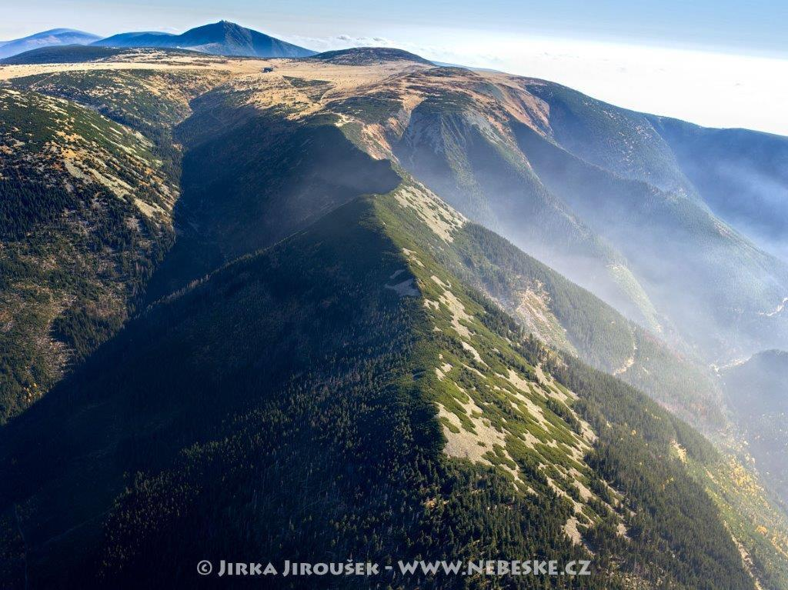 | Název: Krkonoše, Luční bouda  Autor: Jiří Jiroušek  Cena:
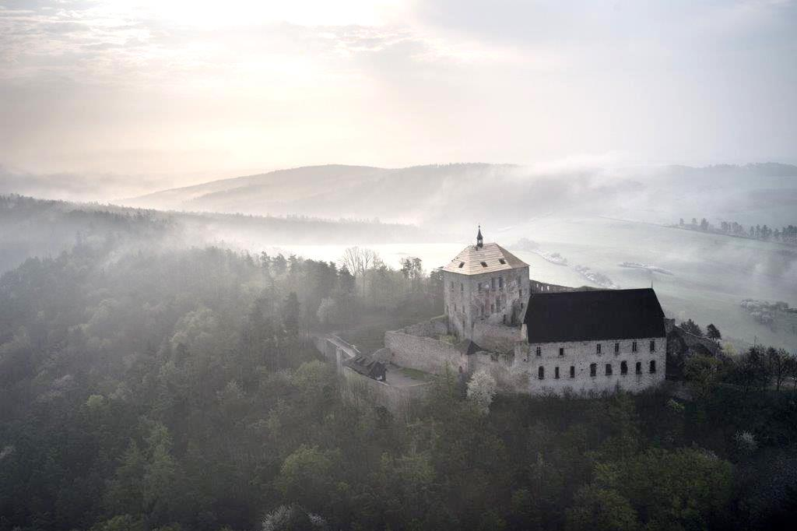 | Název: Točník  Autor: Jiří Jiroušek  Cena:
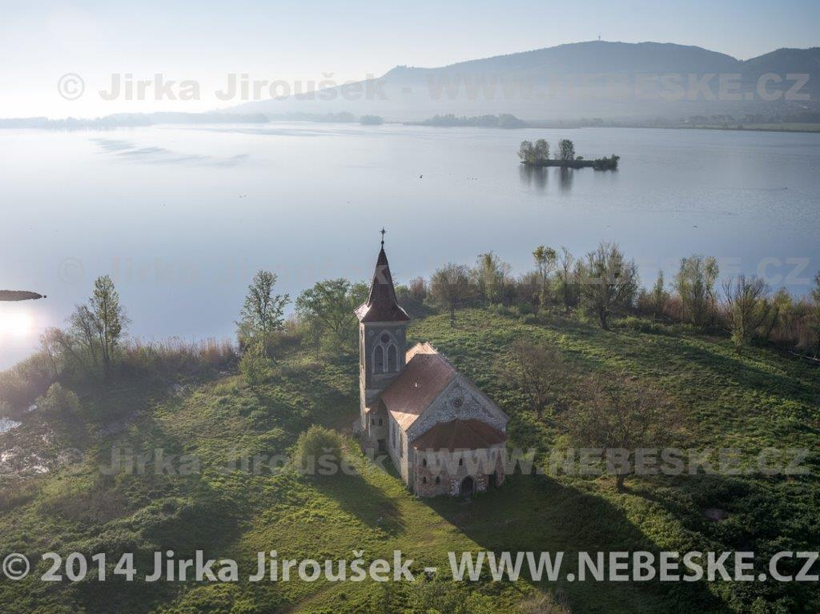 | Název: Pálava  Autor: Jiří Jiroušek  Cena:
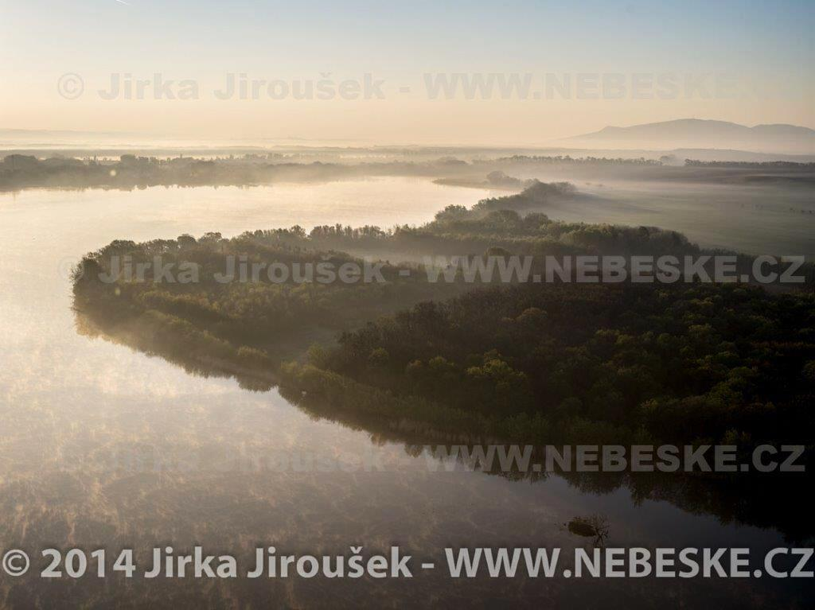 | Název: Dolní Morava Biosférická rezervace UNESCO  Autor: Jiří Jiroušek  Cena:
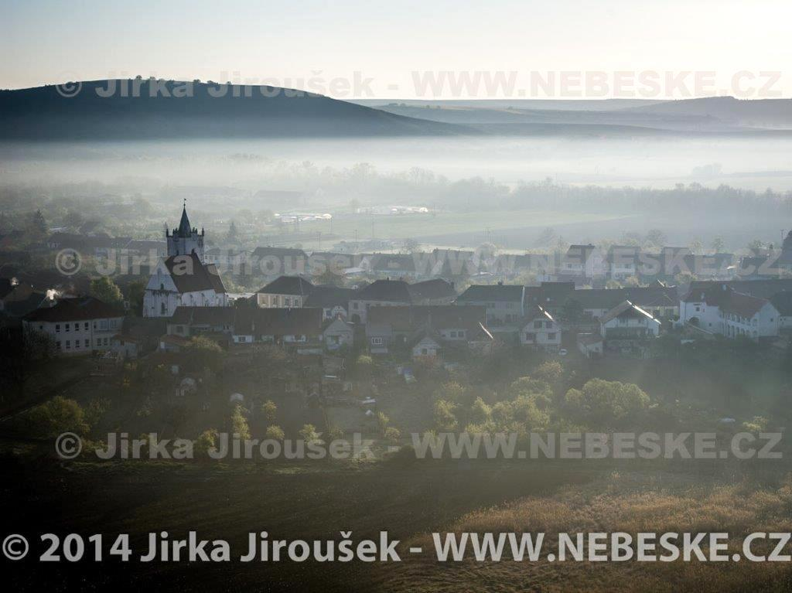 | Název: Dolní Morava Biosférická rezervace UNESCO 2  Autor: Jiří Jiroušek  Cena:
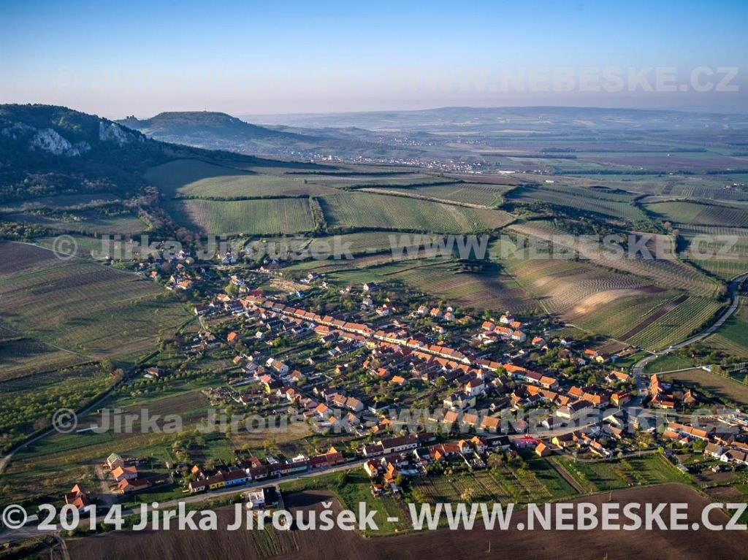 | Název: Dolní Morava Biosférická rezervace UNESCO 3  Autor: Jiří Jiroušek  Cena:
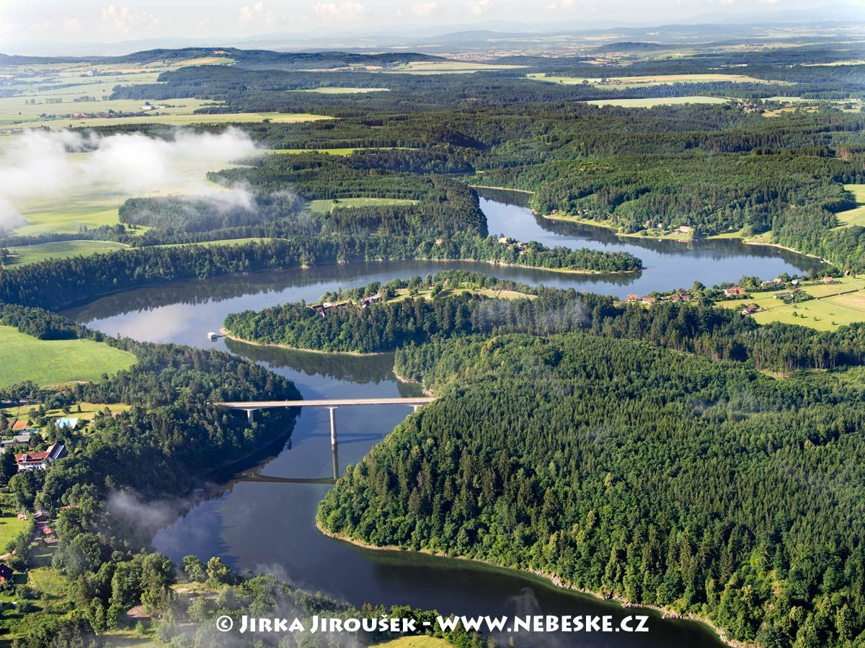 | Název: Otava  Autor: Jiří Jiroušek  Cena:
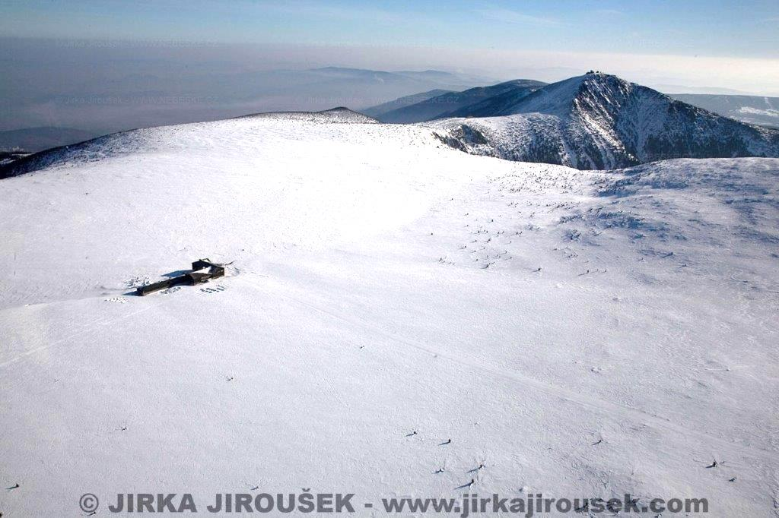 | Název: Krkonoše zimní  Autor: Jiří Jiroušek  Cena:
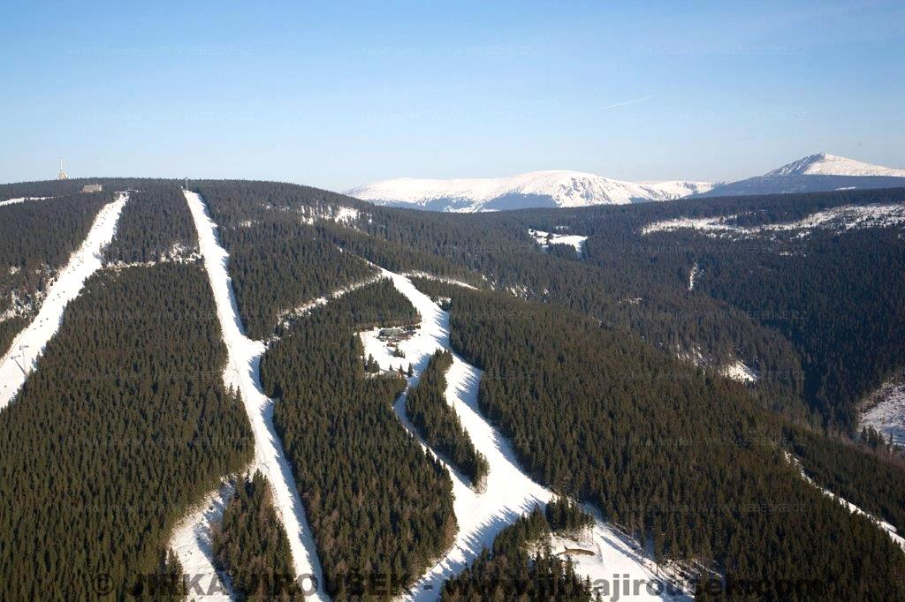 | Název: Krkonoše, Černá hora  Autor: Jiří Jiroušek  Cena:

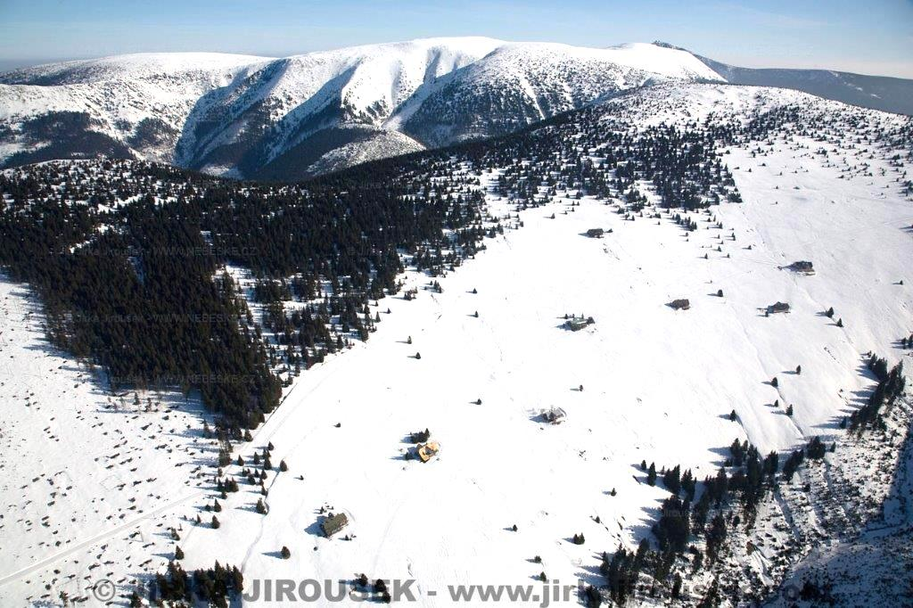 | Název: Krkonoše zimní, horské boudy  Autor: Jiří Jiroušek  Cena:

